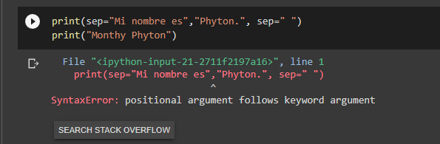

***Positional argument follows keyword argument***

Este error se produce cuando se utiliza un **argumento posicional** en una función después de utilizar un **argumento de palabra clave**.

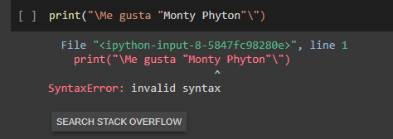

***INVALID SYNTAX***

esto significa que usó sintaxis no válida en algún lugar de su código. El intérprete intentará mostrarle dónde ocurrió ese error.

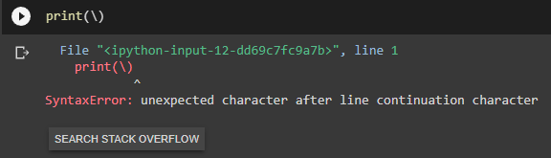

***UNEXPECTED CHARACTER AFTER LINE CONTINUATION CHARACTER***

En este caso, se considera como un carácter de continuación de línea, y n se considera un carácter inesperado porque **no se permiten caracteres después de un carácter de continuación de línea**. En este caso, puede evitar el error de sintaxis simplemente usando el carácter newline como una cadena.

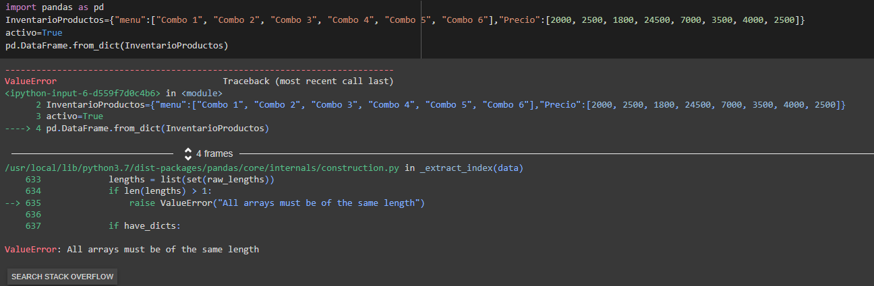

***ALL ARRAYS MUST BE OF THE SAME LENGTH***

Este error se produce cuando intenta crear un DataFrame pandas y no todas las columnas del DataFrame tienen la misma longitud.

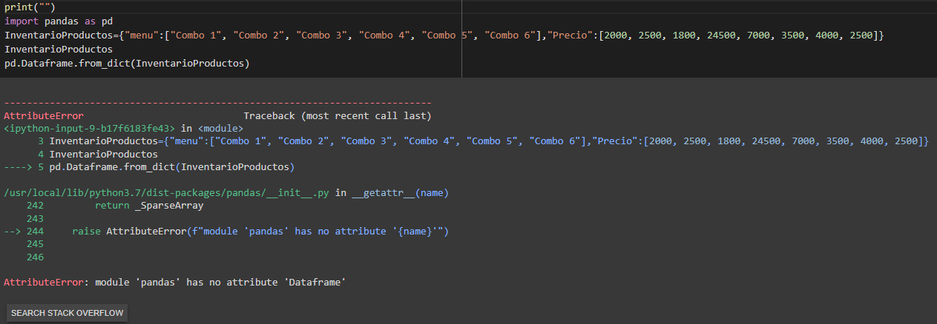

***MODULE “pandas” has no attribute “Dataframe”***

Este error generalmente ocurre por una de tres razones: 1. Escribe pd.dataframe en lugar de pd. DataFrame. 2. Alguna otra variable se llama 'pd' o 'pandas' 3. El nombre del archivo **es** pd.py o pandas.py

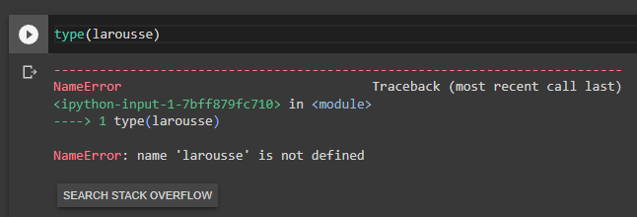

***NAME “LAROUSSE” IS NOT DEFINED***

NameError de Python:... no está definido, **se produce un error al utilizar un nombre de variable no definido**. NameError:... Si recibe un error no definido, compruebe que no ha escrito el nombre de variable incorrecto ni ha olvidado definir la variable.

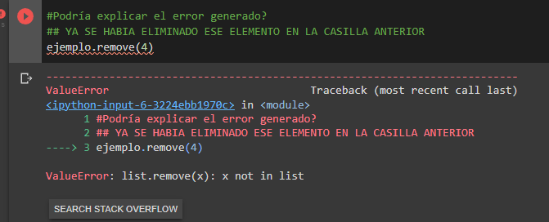

***LIST.REMOVE(X): X NOT IN LIST***

El ValueError: list.remove (x): x no en la lista se produce cuando intenta **quitar un elemento de una lista que no aparece en la lista**. Debe utilizar el método remove () para quitar un elemento que no existe para que aparezca este mensaje de error. Para resolver el error, primero debe verificar que el elemento que desea eliminar existe en la lista.

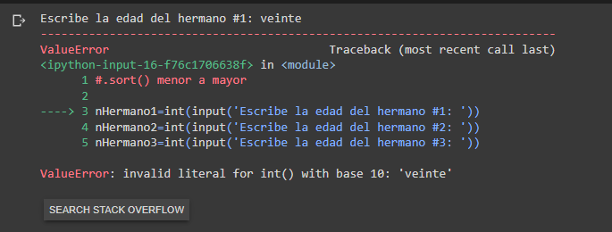

***INVALID LITERAL FOR INT() with base 10: “veinte”***

El literal no válido para int () con base 10 **se produce cuando intenta convertir un objeto no válido en un entero**.

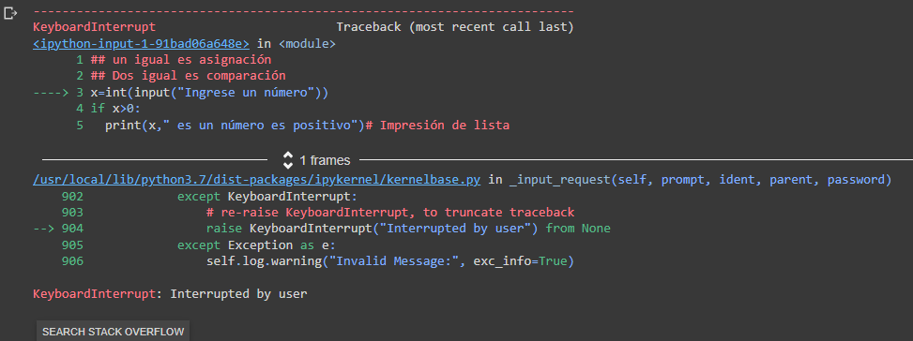

***INTERRUPTED BY USER***

**KeyboardInterrupt** es un programa que puede ser detenido por el propio usuario ingresando Ctrl + C en el momento de la ejecución del programa en python.

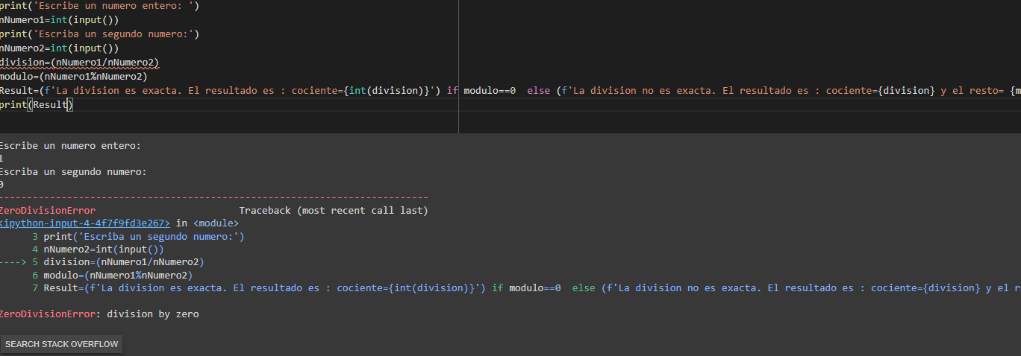

***DIVISION BY ZERO***

Division by zero es un error el cual resulta por tratar de dividir dos numeros o más entre zero, lo cual no se calcula a no ser que tenga una condición